**Ejercicio CSS Portal Web de Recetas - Hoja 2.13**

1. Crea un portal Web lo más parecido posible al que se muestra en la imagen. El portal se debe ajustar tanto a la descripción que se da en este documento como al comportamiento que se puede apreciar en el vídeo.

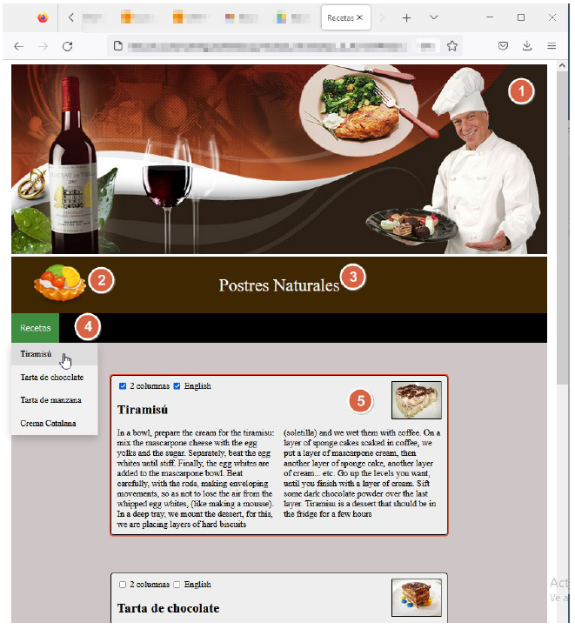

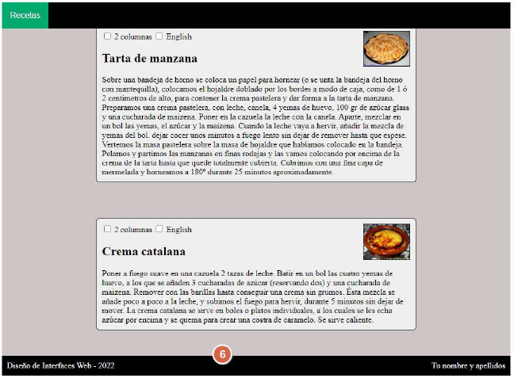

Contenido de la página:

|  |  |
| --- | --- |
| 1 | El ancho de la imagen de la cabecera define el ancho de la página. Debe estar centrada. |
| 2 | El logotipo debe estar a la izquierda dejando cierto espacio para que no toque el borde. |
| 3 | El título debe estar centrado. |
| 4 | Menú desplegable mediante el cual se navegará a las distintas recetas con un movimiento de “scroll” suave. Debe estar siempre visible aunque se haga “scroll”. |
| 5 | Corresponde a una receta. Todas las recetas deben estar centradas a 1 y 2 columnas.  La foto del postre debe aparecer en la esquina superior derecha y con un borde apreciable. Como se muestra en la imagen.  Cuando se utilice el menú para navegar por las recetas, la receta seleccionada mostrará un borde rojo con esquinas redondeadas.  Los textos de las recetas están en el archivo “textos.doc”.  Las recetas se mostrarán en inglés o en español dependiendo si el “checkbox” “English” está marcado o no. Lo mismo para las columnas. Para obtener los textos en inglés puedes utilizar cualquier traductor online (no es necesario que la traducción sea correcta). |
| 6 | En el pie de página, se pondrá a la izquierda el texto “Diseño de Interfaces Web” y a la derecha tu nombre y apellidos. |

AYUDA: Para mostrar u ocultar los textos se puede utilizar la propiedad “visibility” con los valores “collapse” y “visible”, asignados convenientemente al “tr” en cuestión. Para esta actividad resultan muy útiles los selectores “~” y “:checked”.

NOTA: Para desarrollar este sitio solo se puede hacer uso de CSS. No se podrá utilizar ningún tipo de scripts. Solo se puede usar lo visto hasta ahora en el módulo. Todos los estilos que se definan deberán ir en una hoja de estilos externa. Todos los archivos se deben subir comprimidos en un archivo con el formato “DIW_Apellido1_Nombre_Ejerc2.13.zip”.

Antes de subir la tarea asegúrate de que todos los archivos están en una carpeta portable, es decir, que todos los recursos (hojas de estilo, imágenes, etc.) que necesita el portal están en dicha carpeta y no depende de ningún elemento externo. Evita rutas absolutas para referenciar a los archivos.